**Дисциплина МФК: ФИНАНСОВОЕ ПЛАНИРОВАНИЕ БИЗНЕСА**

Ребята, постарайтесь выполнять все задания, что я даю в конце лекции, вышлите мне их потом в одном файле. Возможна проверка со стороны ректората.Я несколько изменила структуру и содержание курса применительно к дистанционному обучению.

**Тема 6. МЕТОДЫ ОПЕРАЦИОННОГО АНАЛИЗА**

Напоминаю структуру базовой финансовой модели бизнес-плана:

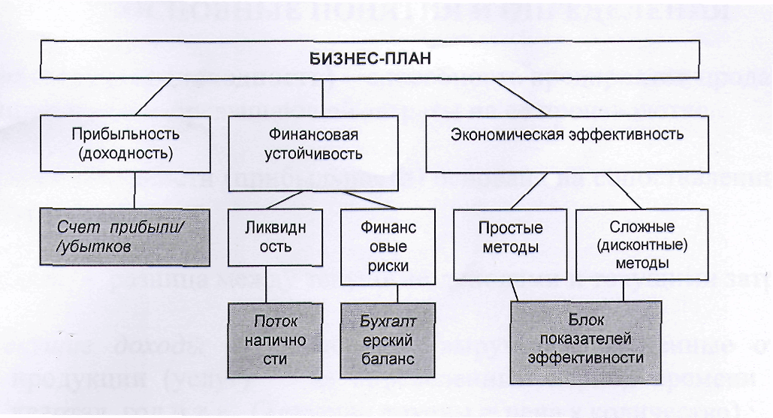 Факторные модели, одну из которых мы рассмотрели на прошлой лекции – это приложение к направлению Финансовые риски - Бухгалтерский баланс.

Другое приложение – к направлению Прибыльность(доходность)-Счет прибыли/убытков – это операционные методы финансового анализа и планирования, это расчет порога рентабельности и метод операционного рычага.

**Порог рентабельности**(критический объем продаж, точка нулевой прибыли, точа перегиба и т.п., break-event-point)– это минимальный объем продаж, который дает неотрицательную прибыль.

Пусть S – выручка от продаж;

V – переменные затраты;

C – постоянные затраты;

P – прибыль.

*P = S – V – C или P +C = S – V (1)*

Порог рентабельности:

*P= 0 или S = V + C (2)*

Пусть

s – стоимость единицы продукции;

v – переменные затраты на единицу продукции;

k– объем продаж в натуральном выражении (единицы, тонны…).

Тогда уравнение 2 выглядит так:

*sk = vk + C.*

Решение этого уравнения:

 (3) **–** порог рентабельности в натуральном выражении.

*Пример. s=100 р. v=70р. C=30 000 р. (в месяц)*

Тогда порог рентабельности *k0 = 30 000/(100-70) = 1000 ед*.- минимальный ежемесячный объем продаж..

Соответственно *S0 = s k0* – порог рентабельности в стоимостном выражении.

Пусть kф – фактический объем реализации; *Sф = skф* – фактический объем реализации в стоимостном выражении.

Тогда,

*S (kф – k0) =Sф­­­­– S0* – запас финансовой прочности.

А если многономенклатурное производство, как рассчитать порог рентабельности? Умножаем обе части уравнения (3) на k0:

*s***\**\**= **

или, $S_{0}= \frac{C}{\frac{S-V}{S}}$ (4) **-** порог рентабельности в стоимостном выражении в объемных показателях.

$\frac{S-V}{S}$**-** доля валовой маржи в продажах.

GM= (S – V) – валовая маржа (Gross Margin)

***Пример***. S= 1500 т.р. V = 1050т.р. C= 300 т.р.

*Решение.*

(S-V)/S = (1500-1050)/ 1500 = 0,3;

S0  = 300 /0,3 = 1000 т**.**р**.**

Проверка:

S0  = 1000 т**.**р**.**

V0 = 1050 * 1000/1500 = 700 (т.р.)

С = 300

Р = 1000 – 300 – 700 = 0 – порог рентабельности.

***Задача*. Рассчитать порог рентабельности: S= 1050 т.р. V = 550 т.р. C= 320 т.р.**

***Метод операционного рычага.*** По определению сила воздействия операционного рычага Lозначает, на сколько процентов вырастет прибыль при росте выручки на 1%.

Формула операционного рычага

 ,

где, P – прибыль, C– постоянные затраты.

Докажем связь формулы L с его определением.

GM– валовая маржа, определяемая как разница между выручкой и переменными затратами

 , или 

Поскольку = const, = .

Согласно определению



что и требовалось доказать.

Сила воздействия всегда рассчитывается для ***определенного объема продаж,*** для ***данной выручки от реализации***. Изменится выручка – изменится сила воздействия.

Чем выше ОР, тем выше риски для предприятия – риски потери прибыли в случае спада производства (продаж). Однако, в условиях роста это дает преимущество – прибыль растет более быстрыми темпами. Вопрос: современная тенденция к росту или снижению ОР?

Операционные методы анализа дают достаточно грубые оценки доходности, а соответственно, и запаса финансовой прочности. Более точные оценки можно получить, работая со спредшитом "Счет прибыли/убытки" в режиме имитационного моделирования.

***Задача.*** *Руководство предприятия намерено увеличить объемы продаж с 40 до 44 млн.руб.. не выходя за пределы релевантного диапазона. Переменные издержки составляют для исходного варианта 31 млн. руб. Постоянные издержки равны 3 млн.руб.*

*Рассчитайте сумму прибыли от реализации 1) традиционным способом 2) с помощью операционного рычага.*